ÜNİTE HAZIRLAMA KILAVUZU

A. ÜNİTEDE YER ALAN BÖLÜMLER
- İÇİNDEKİLER
İçindekiler bölümünde konu başlık ve alt başlıkları belirtilir. Öğrenenlerin konu hakkında genel bir fikir edinmelerine ve konuyu organize etmelerine yardımcı olmak için hazırlanır. Başlıkların yapısı (birinci başlık, ikinci başlık) girintilerle ve madde imleriyle yansıtılır.
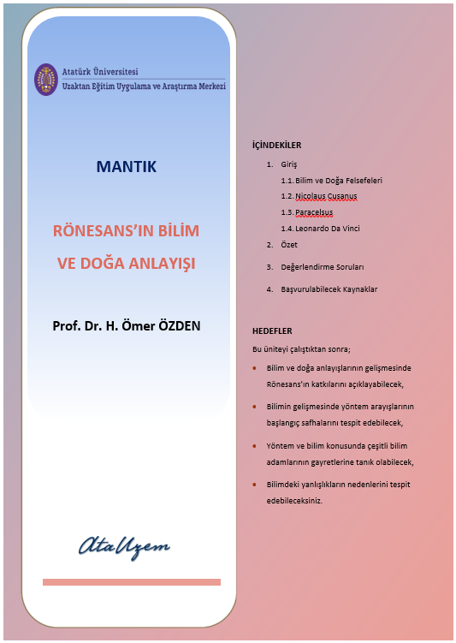

- HEDEFLER
Hedefler, öğrenenlerin, konuya başlamadan önce içerikte hangi bilgi ve becerilerin kazanılacağının gösterilmesine yardımcı olur. Hedefler öğrenenlerin tanımlayabilecekleri, yapabilecekleri, gösterebilecekleri, açıklayabilecekleri ve seçebilecekleri ifadeler üzerine kurulmalıdır.
Hedefler bölümünde;
- Üniteyi çalıştıktan sonra öğrencilerden ne beklendiği net bir şekilde ifade edilmesine,
- Hedef maddelerinin 7 maddeyi geçmemesine özen gösterilir.

- GİRİŞ
Giriş bölümünde konu genel hatlarıyla belirtilerek öğrenenlerin dikkatleri konu üzerine çekilir. Giriş yazılırken konu bir önceki konu ile bağlanarak, öğrenenlerin ön bilgilerinin organize edilmesine yardımcı olunur. Konuyu, öğrenenlerin, gerçek yaşamlarında da kullanabilecekleri bilgilerle ilişkilendirerek daha iyi kavramaları sağlanır.
Giriş bölümü hazırlanırken;
  - Konu önceki konular ile ilişkilendirilmesine,
  - Ünitede neyin, nasıl anlatılacağına dair ipuçları verilmesine
  - Konu ile gerçek yaşam arasındaki ilişkinin belirtilmesine çalışılır.
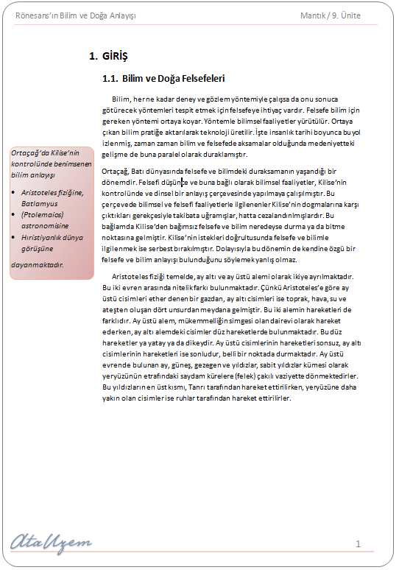

- KONU ANLATIMLARI
Her ünite yararlanılan kaynaklar ve değerlendirme soruları haricinde en az 7 sayfa olmalıdır. Konu mümkün olduğunca ana hatlarıyla aktarılmalıdır. Ünite yazımında verilen örnek şablonun biçimsel özelliklerine bağlı kalınmalıdır. Ünitenin yazımında aşağıdaki biçimsel özellikler dikkate alınmalıdır.
İçerikler, örnek şablona yerleştirilmelidir. Şablon Microsoft Office 2013/2016 programı ile kullanılabilmektedir.
İçerikte;
BİRİNCİ BAŞLIKLAR, TÜMÜ BÜYÜK CALİBRİ 16- BOLD-SOLA YASLI

İkinci Başlıklar Tüm Kelimelerin İlk Harfleri Büyük Calibri 14 Bold Sola Yaslı

Üçüncü başlıklar yalnız ilk harf büyük calibri 13 bold sola yaslı

Metnin Genel Yapısında;

Tüm metin sola yaslı Calibri 11 ile yazılacak.
Paragraf girintisi 1 cm
Satır aralığı 1,15
Metin içinde bold yazı olmayacak, Vurgu; calibri 11 kahverengi, italik olacaktır.

5- ÖZET
Hazırlanan içeriğin sonunda, konunun tümünü kapsayacak nitelikte özet hazırlanır. Gerekli durumlarda görsel ve açıklayıcı diğer bileşenlerle desteklenir. Özet 300 kelimeyi aşmayacak şekilde hazırlanır.
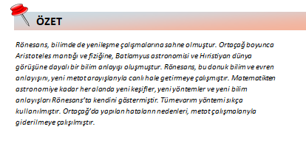

6)DEĞERLENDİRME SORULARI
Ünite sonunda, bölümün hedefleri ile tutarlı olmak şartıyla 3-5 adet açık uçlu soru yer alır. Sorular ünitenin genel hatlarından öğrenciyi düşünmeye ve yorum yapmaya iten sorular olmalıdır.

7- YARARLANILAN VE BAŞVURULABİLECEK DİĞER KAYNAKLAR
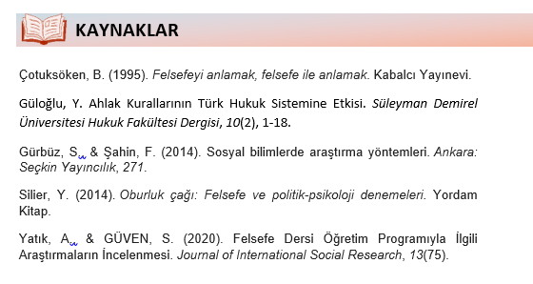
Bu bölümde konu anlatımında yararlanılan kaynaklara yer verilir. Ayrıca öğrenenlerin başvurabileceği ek kaynaklar da bu alanda verilebilir. Kaynak yazımında genel kabul görmüş APA stili kullanılır.

B. METİN İÇERİSİNDEKİ DÜZENLEYİCİLER

- KENAR NOTLARI
Metin içerisinde yer alan önemli ifadeler, öğrenenlerin dikkatini çekmek amacıyla kenar notlarına taşınır. Kenar notları kesinlikle kullanılacaktır. Her sayfada en az bir kenar notu bulunmalıdır. Bu ifadeler, Kenar Notu şablonunda verilen pembe kutucuklara yerleştirilmeli ve en fazla 20 kelimeden oluşmalıdır.
